**Geomap一张图应用**

**系统安装手册**

**2018年11月**

**——制定及修订记录——**

|  |  |  |  |  |  |
| --- | --- | --- | --- | --- | --- |
| **版本** | **修订时间** | **修订人** | **修订类型** | **修订章节** | **修订内容** |
| V1.0 | 2018.11.22 | 章铭芳 | A | 全部 |  |
|  |  |  |  |  |  |
|  |  |  |  |  |  |
|  |  |  |  |  |  |
|  |  |  |  |  |  |
|  |  |  |  |  |  |

\* 修订类型分为A - ADDED M - MODIFIED D – DELETED

注：对该文件内容增加、删除或修改均需填写此记录，详细记载变更信息，以保证其可追溯性。

目 录

[1 系统概述](#_Toc18830)

[2 环境安装部署](#_Toc21640)

[2.1 修改主机名（可选）](#_Toc16551)

[2.2 配置环境变量](#_Toc13338)

[2.2.1 安装JDK](#_Toc21891)

[2.2.2 配置环境变量](#_Toc21613)

[2.2.3 安装Tomcat](#_Toc27370)

[2.2.4 验证Tomcat](#_Toc30646)

[3 Geomap一张图应用部署](#_Toc696)

[3.1 应用部署](#_Toc9964)

[3.2 访问地址](#_Toc7765)

# 系统概述

Geomap是基于React开源框架，集二维地图、三维场景的空间分析和展示为一体的地图应用系统，不仅为用户提供基础的地图服务，还提供公交换乘、路径分析、基于地名地址的兴趣点查询等服务，同时有多时相和分屏对比等特色功能。

本文档旨在为管理员安装部署Geomap提供指导，安装部署人员须具备一定得计算机操作系统和主流平台软件的安装部署知识。

# 环境安装部署

## 安装Tomcat

### 安装JDK

下载地址：

<http://www.oracle.com/technetwork/java/javase/downloads/jdk8-downloads-2133151.html>

版本：JDK1.8（64位）

安装过程中全部选择默认，具体过程略。

### 配置环境变量

1、[右击【我的电脑】---【属性】-----【高级】---【环境变量】，如图：](http://jingyan.baidu.com/album/f96699bb8b38e0894e3c1bef.html?picindex=13" \t "_self)

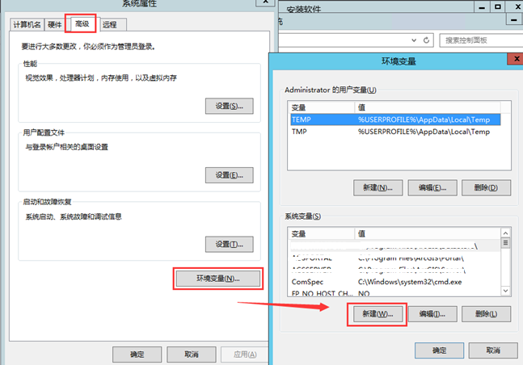

2、选择【新建系统变量】--弹出“新建系统变量”对话框，在“变量名”文本框输入“JAVA\_HOME”,在“变量值”文本框输入JDK的安装路径，单击“确定”按钮，如图：

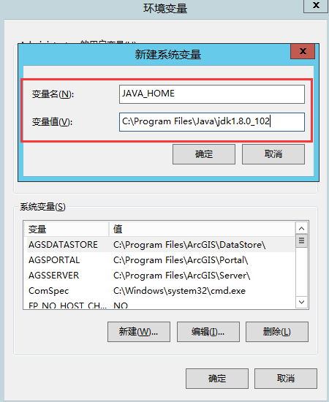

3、在“系统变量”选项区域中查看PATH变量，如果不存在，则新建变量 PATH，否则选中该变量，单击“编辑”按钮，在“变量值”文本框的起始位置添加“%JAVA\_HOME%\bin;%JAVA\_HOME%\jre\bin;”或者是直接“%JAVA\_HOME%\bin;”，单击确定按钮，如图：

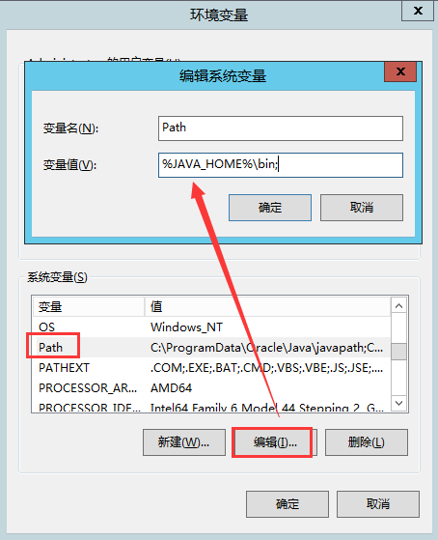

4、在“系统变量”选项区域中查看CLASSPATH 变量，如果不存在，则新建变量CLASSPATH，否则选中该变量，单击“编辑”按钮，在“变量值”文本框的起始位置添加“.;%JAVA\_HOME%\lib\dt.jar;%JAVA\_HOME%\lib\tools.jar;”。如图：

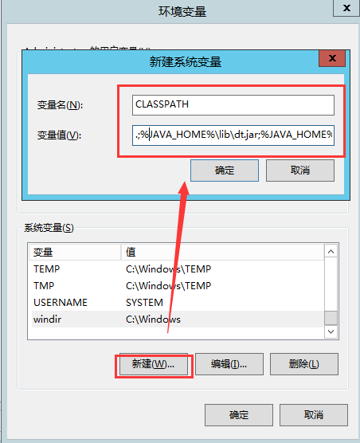

5、现在测试环境变量的配置成功与否。打开cmd，在DOS命令行窗口输入“JAVAC”，输出帮助信息即为配置正确。如图：

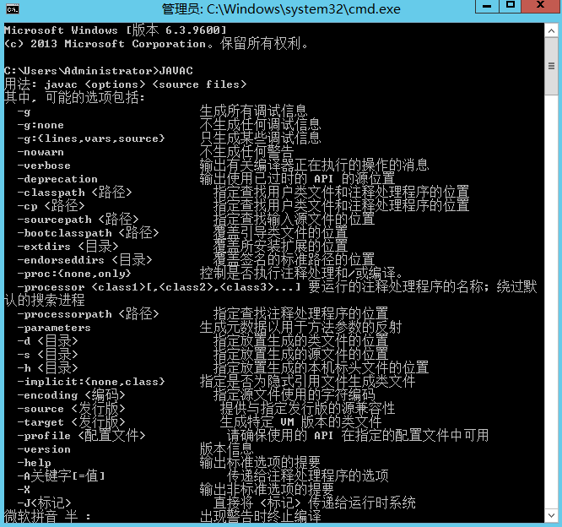

### 安装Tomcat

下载地址： <http://tomcat.apache.org/>

版本：Tomcat 8.0（64位）安装版。

安装过程中全部选择默认，具体过程略。

### 验证Tomcat

1. 验证Tomcat是否运行

直接打开压缩包下面，bin目录里面的startup.bat文件，双击运行。就会出现这样的界面，说明你的Tomcat已经成功跑起来了

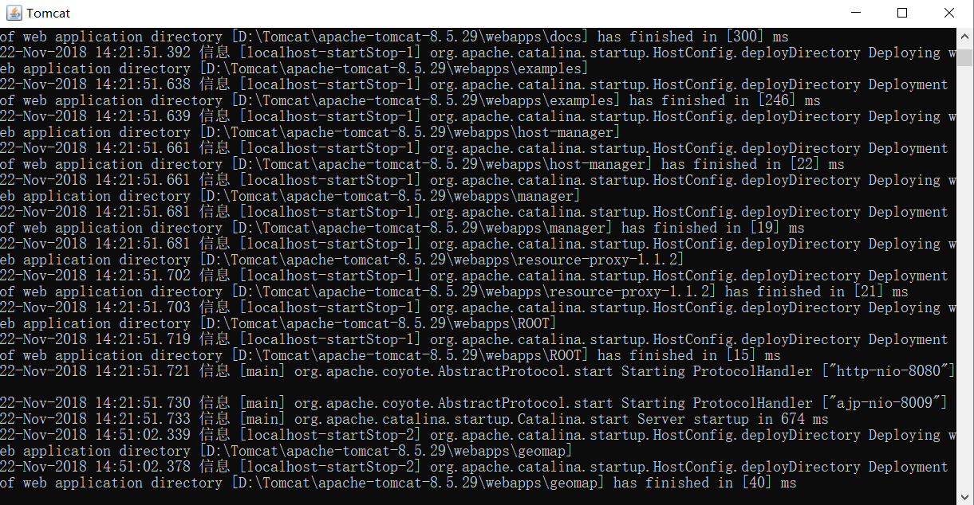

1. 打开浏览器，输入http://localhost:8080.如果出现以下页面则tomcat安装成功。

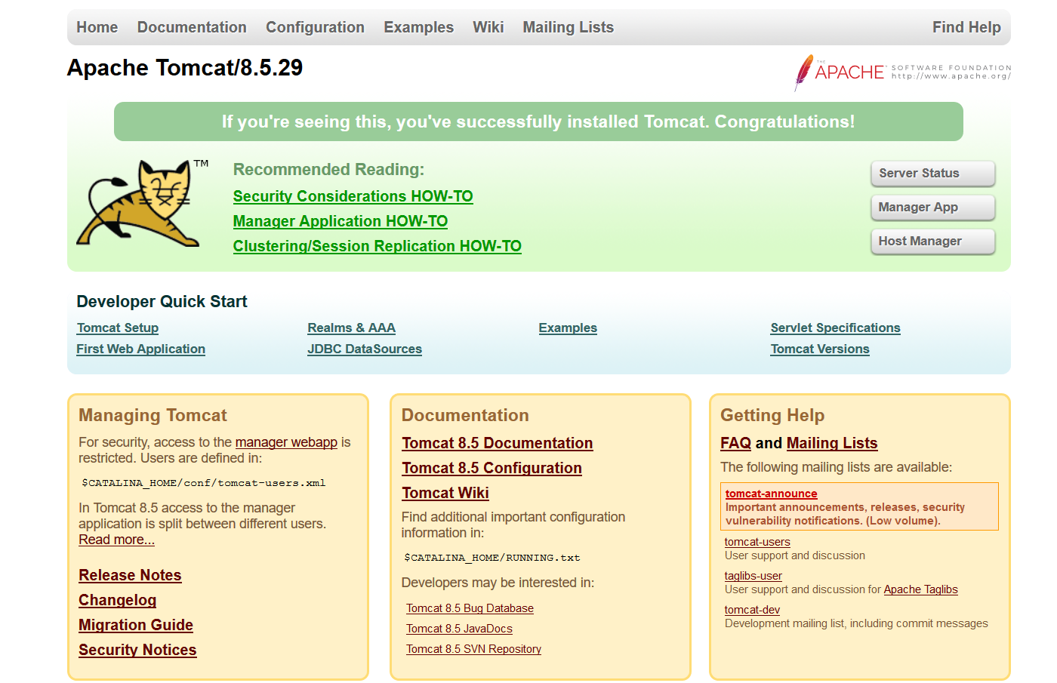

1. 将tomcat系统服务改成自动启动。

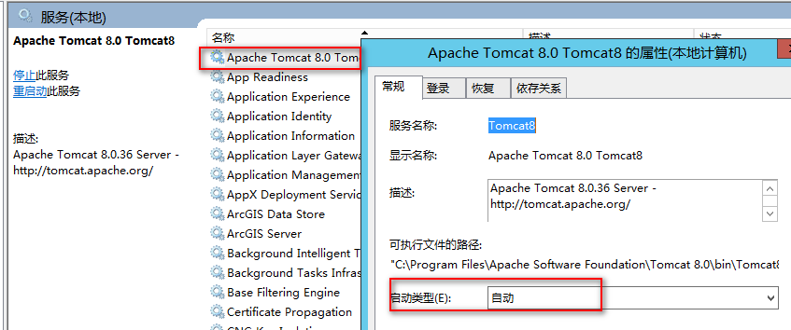

# Geomap一张图应用部署

## 应用部署

1、tomcat安装目录下的webapps文件夹中新建一个文件夹命名为geomap，将geomap安装包解压在这个文件夹下（如下图所示），并修改config文件夹下config.js文件中portal和服务的地址。

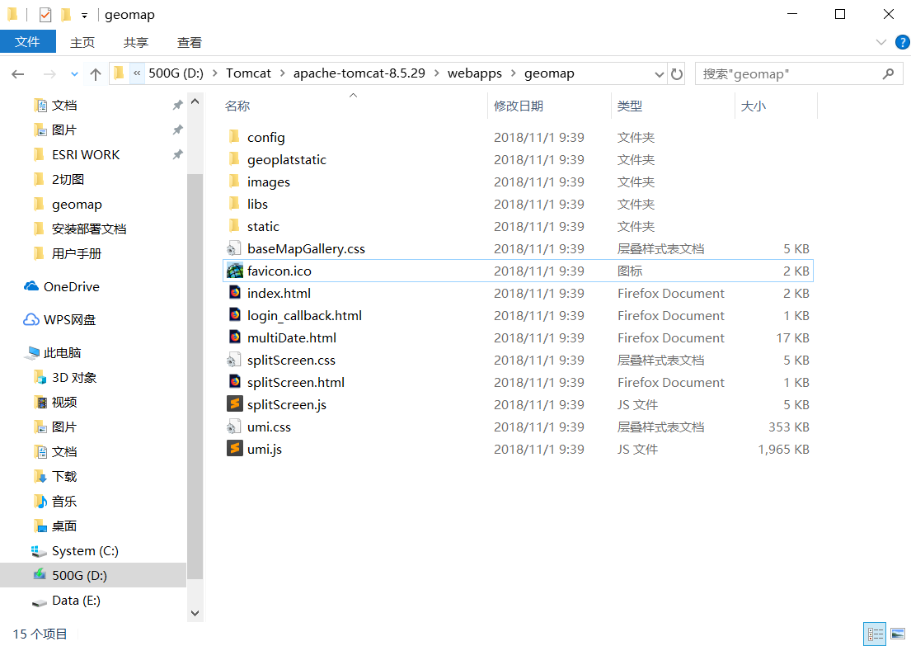

2、修改一个文件：index.html

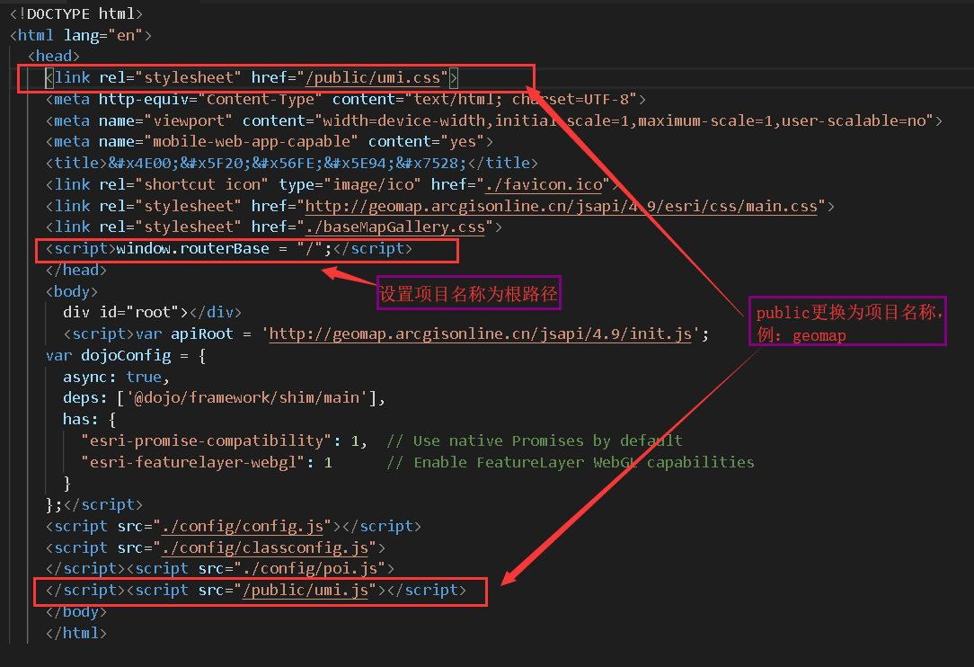

修改后如下：

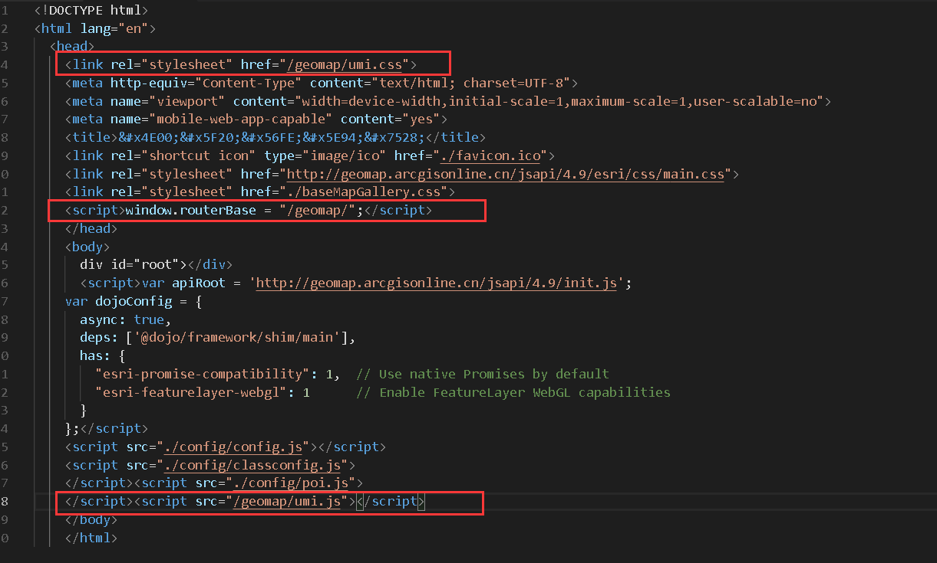

## 访问地址

在浏览器中打开<http://localhost:8080/geomap/>，既可以访问geomap一张图应用。

